Розрахунок та складання карти налагодження токарного багатошпиндельного автомата 1Б216-6К
Мета роботи: набути навички проектування та розрахунку карти налагодження для обробки конкретної деталі на токарному багатошпиндельному автоматі, складання циклограми, а також вивчити кінематику верстата.
Варіант 18
Визначаємо робочі ходи супортів при обробці поверхонь:
1-а позиція
Обточування зовнішньої поверхні деталі до діаметра 15мм: L_{повз}= 22 + 1 = 23 мм;
2-а позиція
Обточування зовнішньої поверхні деталі до діаметра 8 мм: L_{повз} = 14 + 1 = 15 мм;
3-а позиція
Точити сферу фасонним різцем R5 (ГОСТ 20872-80): L = 5 + 1 = 6 мм;
4-а позиція
Точити сферу фасонним різцем R3,5(ГОСТ 20872-80): L = 7/2 + 1 = 4,5 мм;
5-а позиція
Поперечне точіння канавки: L = (8 - 4)/2 + 1 = 3мм;
6-а позиція
Відрізання деталі в розмір відрізним різцем (ГОСТ 18884-73):L = 15/2 + 1 = 8,5 мм;

Кількість обертів шпинделя для кожного переходу K = L / S, де S – подача, яку вибираємо окрємо для кожного інструмента, не враховуючи швидкого свердління та різенарізання, L–робочий хід інструмента:
Поздовжній супорт
I : K = 23/0.12=191об;
II : K = 15/0.12 = 125об;
Поперечні супорти
I K = 6/0.06= 100об
II : K = 4,5/ 0.06 = 75об;
III: K = 3 /0.04 =75 об;
IV: K = 8,5/0.06= 142об;
З розрахованих значень K_{max} = 191 об. Далі за табл.3 найближче значення К^{n}= 192
Розраховуємо частоти обертання для кожного інструмента за формулою
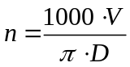
Для оброблення автоматних сталей (точіння поздовжнє, фасонне, відрізання) приймаємо швидкість різання: V = 60 м/хв.
При обточуванні до Ø16:
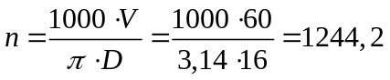 об./хв.
При обточуванні до Ø8:
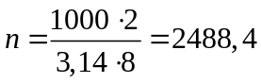 об./хв.
При точінні канавки Ø 4:
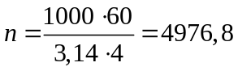 об./хв.

При відрізанні:
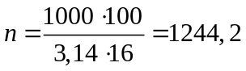об./хв.
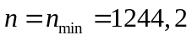 об./хв.
Найближче значення частоти обертів шпинделя за паспортом:
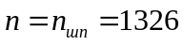 об./хв.
Для даної подачі за табл.1 приймаємо змінні зубчасті колеса приводу головного руху a, b, c, d, та змінні зубчасті колеса приводу подач e, f, g, h, а також паспортне значення кількості обертів шпинделя на робочому ході К^{n} (табл.3)
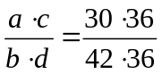;
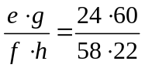;
К^{n} = 192 об./р.х. ; n _{шп} = 1326 об/хв.

Розраховуємо фактичну подачу на кожному переході за формулою S_{пер} = L / K^{n}:
Поздовжній супорт
I : S_{пер} = 23/192=0.12(мм/об);
II : S_{пер} = 8/192= 0.04(мм/об);

Поперечні супорти
I : S_{пер} = 6/192= 0.03(мм/об);
II : S_{пер} = 4,5/192= 0.02(мм/об);
III: S_{пер} = 3/192= 0.016(мм/об);
IV: S_{пер} = 8,5/192=0.044(мм/об);
Час робочого ходу To = 8,7 с.
За паспортом час холостого ходу Tх = 0,75 с.
Тривалість циклу становитиме:
T = t_{p.x.} + t_{x.x.} + t_{д};
t_{д.} = 25% від t_{p.x.} + t_{x.x};
T = 8,7+ 0,75 + 0,25*(8,7+ 0,75) = 11,82 c;
Розрахункова (технічна) продуктивність за формулою
Q = 60 / 11,82 =5,08 шт/хв.

Дійсна швидкість різанняза формулою
:
Поздовжній супорт
I : V = 3.14 *15*1326/ 1000 =66,6(м/хв);
II : V = 3.14 *8*1326/ 1000 = 33,3 (м/хв);
Поперечні супорти
I : V = 3.14*12*1326/ 1000 = 49,9 (м/хв);
II : V = 3.14*9*1326/ 1000 = 37,5 (м/хв);
III: V = 3.14*6*1326/ 1000 = 25,0(м/хв);
IV: V = 3.14*15*1326/ 1000 = 62,5 (м/хв);
Висновок: В ході виконання роботи набуто навички проектування та розрахунку карти налагодження для обробки конкретної деталі на токарному багатошпиндельному автоматі, складання циклограми, а також вивчити кінематику верстата.

Затискні патрони |  |  | Цанга ГОСТ 2876-80
Кут робочого ходу на розродільному валу |  |  |  |  |  | Технічна продуктивн.  Штук/хв |  |  |  |  |  |  |  |  |  |  |  |  |  |  |  | 5,08
Кулаки супортів |  |  | Хід | Кут. р.х. | Кут. б.зач. | Час циклу, с |  |  |  |  |  |  |  |  |  |  |  |  |  |  |  | 11,82
Поздовжній супорт | I |  | 17 |  |  | Час х/х, с |  |  |  |  |  |  |  |  |  |  |  |  |  |  |  | 0.75
Поздовжній супорт | II |  | 23
Поперечні супорти | I |  | 6 |  |  | Змінні шестірні швидк.
Поперечні супорти | II |  | 4,5 |  |  | a |  |  |  |  |  |  | b |  |  |  |  | c |  |  |  | d
Поперечні супорти | III |  | 43 |  |  | 30 |  |  |  |  |  |  | 42 |  |  |  |  | 36 |  |  |  | 36
Поперечні супорти | IV |  | 8,5 |  |  | Число обертів, об/хв |  |  |  |  |  |  |  |  |  |  |  |  |  |  |  | 1326
Поперечні супорти | V |  |  |  |  | Змінні шестерні подач
Поперечні супорти | VI |  | - |  |  | e |  |  |  |  |  | f |  |  |  |  |  | g |  |  |  | h
Незалежні супорти | I |  |  |  |  | 24 |  |  |  |  |  | 58 |  |  |  |  |  | 60 |  |  |  | 22
Незалежні супорти | II |  |  |  |  | Число обертів на роб. ході |  |  |  |  |  |  |  |  |  |  |  |  |  |  |  | 192
Незалежні супорти | III |  |  |  |  | Змінні шестірні устаткування
Незалежні супорти | IV |  | - |  |  | m |  |  | n | o |  |  |  | p |  |  |  |  | k |  |  |  | l
Незалежні супорти | V |  | - |  |  | - |  |  | - | - |  |  |  | - |  |  |  |  | - |  |  |  | -
Незалежні супорти | VI |  | -
Охолодження ріжучого інструмента |  |  | Емульсія

Ескіз обробки | Різальний інструмент | V, м/хв | S, мм/об
I
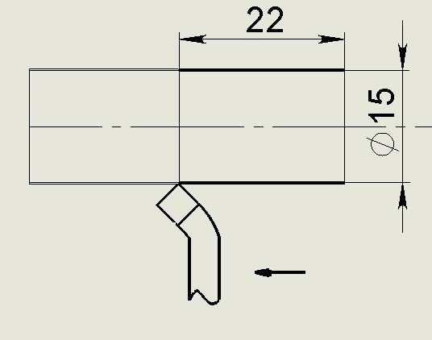
 | Різець прохід відігнутий | 66,6 | 0,12
 | ГОСТ18868-73
II
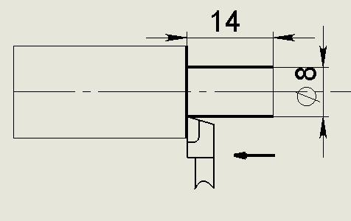
 | Різець упорний | 33,3 | 0,04
 | ГОСТ18879-73
III
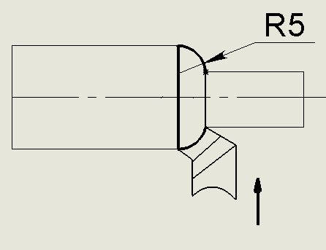
 | Різець фасонний | 49,9 | 0,03
 | ГОСТ 20872-80

Ескіз обробки | Різальний інструмент | V, м/хв | S, мм/об
IV
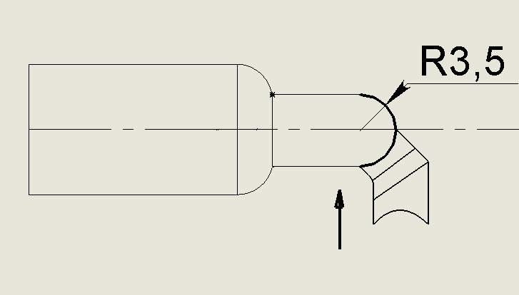
 | Різець фасонний | 37,5 | 0,02
 | ГОСТ 20872-80
V
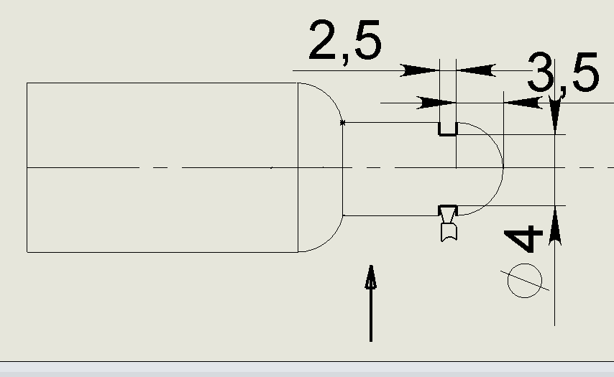
 | Різець канавковий | 25,0 | 0,016
 | ГОСТ 18874-73
VI
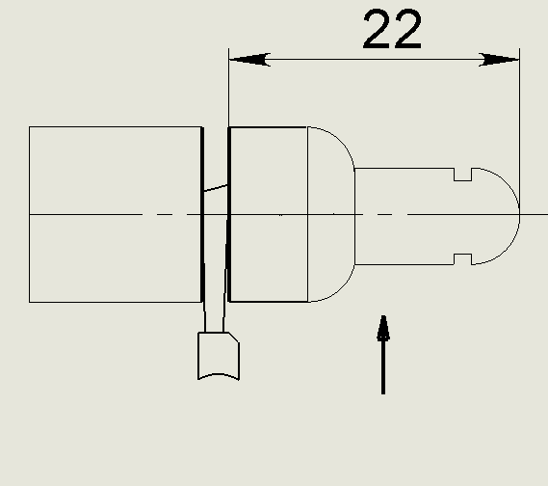
 | Різець відрізний | 62,5 | 0,044
 | ГОСТ 18874-73

